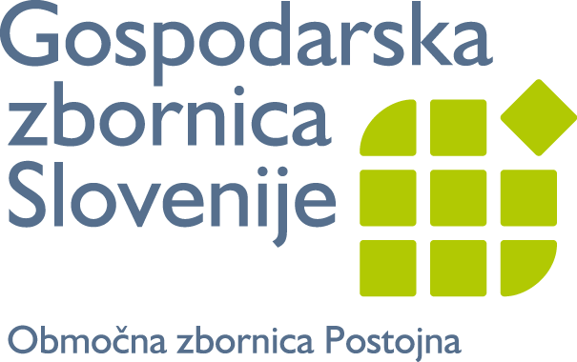
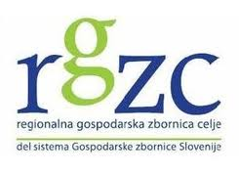

Ali vas zanima, kakšni so razvojni trendi vaše panoge?
Ali vas zanimajo razvojni trendi vaše neposredne konkurence?
Ali iščete tehnološke rešitve, pa vam za to manjkajo sredstva?
Ali investirate v razvoj novega produkta/tehnologije, ki pa se na trgu ne more uveljaviti?

Ste odgovorili z DA na vsaj eno od zgoraj naštetih vprašanj?

Območna gospodarska zbornica Postojna in Regionalna gospodarska zbornica Celje v
organizirata delavnico na temo
»Baze z intelektualno lastnino« kot vir znanja, navdiha za inovacije ter informacij o razvojnih trendih
ponedeljek 29. septembra 2014 ob 9h
na Območni zbornici Postojna
Cankarjeva 6, Postojna

Komu je delavnica namenjena?
Delavnica je namenjena zaposlenim v razvojnih oddelkih, zaposlenim v trženju oz. prodaji -odgovornim za tržne analize, preglede trga (market intelligence) ter vodilnim delavcem, odgovornim za strateški razvoj podjetja.

Kaj podjetje pridobi z delavnico? Z delavnico pridobite:
- predstavitev baz z intelektualno lastnino, način pregledovanja trga in priprave na razvoj inovacije, vključno z vajami za ponavljanje.
- možnost odgovorov na konkretna, specifična vprašanja
- posvetovanje, kako organizirati delo z bazami z intelektualno lastnino v vašem podjetju.

Delavnico bodo vodili zastopniki za intelektualno lastnino (URSIL ter GZS)

V teku delavnice vam bomo tudi predstavili na kakšen način ostati zdravi pri delu ter delu na domu.

Dodatne informacije in prijave:
Udeležba na delavnici je brezplačna na podlagi obvezne predhodne prijave na Tina.Janus@gzs.si, jozefa.berghaus@rgzc.si

Delavnico organiziramo v sklopu projekta INO 2013-2014.
Aktivnost je delno sofinancirana s strani Ministrstva za gospodarski razvoj in tehnologijo.

